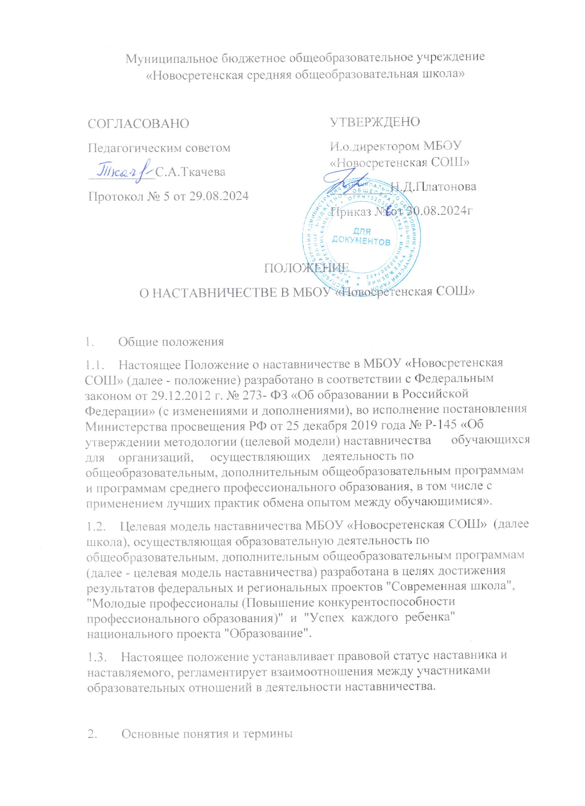

2. Основные понятия и термины

2.1. Наставничество - универсальная технология передачи опыта, знаний, формирования навыков, компетенций, метакомпетенций и ценностей через неформальное взаимообогащающее общение, основанное на доверии и партнерстве.

2.2. Форма наставничества - способ реализации целевой модели через организацию работы наставнической пары или группы, участники которой находятся в заданной обстоятельствами ролевой ситуации, определяемой основной деятельностью и позицией участников.

2.3. Программа наставничества - комплекс мероприятий и формирующих их действий, направленный на организацию взаимоотношений наставника и наставляемого в конкретных формах для получения ожидаемых результатов.

2.4. Наставляемый - участник программы наставничества, который через взаимодействие с наставником и при его помощи и поддержке решает конкретные жизненные, личные и профессиональные задачи, приобретает новый опыт и развивает новые навыки и компетенции.

2.5. Наставник - участник программы наставничества, имеющий успешный опыт в достижении жизненного, личностного и профессионального результата, готовый и компетентный поделиться опытом и навыками, необходимыми для стимуляции и поддержки процессов самореализации и самосовершенствования наставляемого.

2.6. Координатор - сотрудник школы, осуществляющей деятельность по общеобразовательным, дополнительным общеобразовательным программам, который отвечает за организацию программы наставничества.

2.7. Куратор - сотрудник организации, осуществляющей деятельность по общеобразовательным, дополнительным общеобразовательным программам и программам среднего профессионального образования, либо организации из числа ее партнеров, который отвечает за разработку проекта программы в соответствии с выбранной формой, формирование наставнических пар в своей форме и реализацию наставнического цикла.

2.8. Целевая модель наставничества - система условий, ресурсов и процессов, необходимых для реализации программ наставничества в школе.

2.9. Благодарный выпускник - выпускник школы, который ощущает эмоциональную связь с ней, чувствует признательность и поддерживает личными ресурсами (делится опытом, мотивирует обучающихся и педагогов, инициирует и развивает эндаумент, организует стажировки и т.д.).

3. Цели и задачи наставничества

3.1 Целью наставничества в школе является максимально полное раскрытие потенциала личности наставляемого, необходимое для успешной личной и профессиональной самореализации в современных условиях неопределенности, а также создание условий для формирования эффективной системы поддержки, самоопределения и профессиональной ориентации всех обучающихся, педагогических работников (далее - педагоги) разных уровней образования и молодых специалистов МБОУ «Новосретенская СОШ».

3.2 Основными задачами школьного наставничества являются:

• разработка и реализация мероприятий дорожной карты внедрения целевой модели;

• разработка и реализация программ наставничества;

• реализация кадровой политики, в том числе: привлечение, обучение и контроль за деятельностью наставников, принимающих участие в программе наставничества;

• инфраструктурное и материально-техническое обеспечение реализации программ наставничества;

• осуществление персонифицированного учета обучающихся, молодых специалистов и педагогов, участвующих в программах наставничества;

• проведение внутреннего мониторинга реализации и эффективности программ наставничества в школе;

• формирования баз данных программ наставничества и лучших практик;

• обеспечение условий для повышения уровня профессионального мастерства педагогических работников, задействованных в реализации целевой модели наставничества, в формате непрерывного образования.

4. Организационные основы наставничества

4.1 Школьное наставничество организуется на основании приказа директора школы.

4.2 Руководство деятельностью наставничества осуществляет куратор, заместитель директора школы по учебно – воспитательной работе.

4.3 Координатор и кураторы целевой модели наставничества назначается приказом директора школы.

4.4 Реализация наставнической программы происходит через работу координатора и кураторов с двумя базами: базой наставляемых и базой наставников.

4.5 Формирование баз наставников и наставляемых осуществляется директором школы, координатором, куратором, педагогами, классными руководителями и иными лицами школы, располагающими информацией о потребностях педагогов и подростков - будущих участников программы.

4.6 Наставляемым могут быть обучающиеся:

• проявившие выдающиеся способности;

• демонстрирующие неудовлетворительные образовательные результаты;

• с ограниченными возможностями здоровья;

• попавшие в трудную жизненную ситуацию;

• имеющие проблемы с поведением;

• не принимающие участие в жизни школы, отстраненных от коллектива.

4.7 Наставляемыми могут быть педагоги:

• молодые специалисты;

• находящиеся в состоянии эмоционального выгорания, хронической усталости;

• находящиеся в процессе адаптации на новом месте работы;

• желающие овладеть современными программами, цифровыми навыками, ИКТ компетенциями и т.д.

4.8 Наставниками могут быть:

• обучающиеся, мотивированные помочь сверстникам в образовательных, спортивных, творческих и адаптационных вопросах;

• педагоги и специалисты, заинтересованные в тиражировании личного педагогического опыта и создании продуктивной педагогической атмосферы;

• родители обучающихся – активные участники родительских советов;

• выпускники, заинтересованные в поддержке своей школы;

• сотрудники предприятий, заинтересованные в подготовке будущих кадров;

• успешные предприниматели или общественные деятели, которые чувствуют потребность передать свой опыт;

• ветераны педагогического труда.

4.9 База наставляемых и база наставников может меняться в зависимости от потребностей школы в целом и от потребностей участников образовательных отношений: педагогов, учащихся и их родителей (законных представителей).

4.10 Участие наставника и наставляемых в целевой модели основывается на добровольном согласии.

4.11 Для участия в программе заполняются согласия на обработку персональных данных от совершеннолетних участников программы и согласия от родителей (законных представителей) несовершеннолетних наставляемых и наставников.

4.12 Формирование наставнических пар / групп осуществляется после знакомства с программами наставничества.

4.13 Формирование наставнических пар / групп осуществляется на добровольной основе и утверждается приказом директора школы.

4.14 С наставниками, приглашенными из внешней среды составляется договор о сотрудничестве на безвозмездной основе.

5. Реализация целевой модели наставничества.

5.1 Для успешной реализации целевой модели наставничества, исходя из образовательных потребностей школы в целевой модели наставничества рассматриваются формы наставничества. (Например, «Ученик – ученик», «Учитель – учитель», «Учитель – ученик» и тд)

5.2 Представление программ наставничества по формам на (Например, ученической конференции, педагогическом совете и родительском совете).

5.3 Этапы комплекса мероприятий по реализации взаимодействия наставник - наставляемый:

• Проведение первой, организационной, встречи наставника и наставляемого.

• Проведение второй, пробной рабочей, встречи наставника и наставляемого.

• Проведение встречи-планирования рабочего процесса в рамках программы наставничества с наставником и наставляемым.

• Регулярные встречи наставника и наставляемого.

• Проведение заключительной встречи наставника и наставляемого.

5.4 Реализация целевой модели наставничества осуществляется в течение календарного года.

5.5 Количество встреч наставник и наставляемый определяют самостоятельно при приведении встречи – планировании.

6. Мониторинг и оценка результатов реализации программы наставничества.

6.1 Мониторинг процесса реализации программ наставничества понимается как система сбора, обработки, хранения и использования информации о программе наставничества и/или отдельных ее элементах.

6.2 Мониторинг программы наставничества состоит из двух основных этапов:

• оценка качества процесса реализации программы наставничества;

• оценка мотивационно-личностного, компетентностного, профессионального роста участников, динамика образовательных результатов.

6.3 Сравнение изучаемых личностных характеристик участников программы наставничества проходит на "входе" и "выходе" реализуемой программы.

6.4 Мониторинг проводится куратором и наставниками два раза за период наставничества: промежуточный и итоговый.

6.5 В ходе проведения мониторинга не выставляются отметки.

7. Обязанности наставника:

• Знать требования законодательства в сфере образования, ведомственных нормативных актов, Устава МБОУ «Новосретенская СОШ», определяющих права и обязанности.

• Разработать совместно с наставляемым план наставничества.

• Помогать наставляемому осознать свои сильные и слабые стороны и определить векторы развития.

• Формировать наставнические отношения в условиях доверия, взаимообогащения и открытого диалога.

• Ориентироваться на близкие, достижимые для наставляемого цели, но обсуждает с ним долгосрочную перспективу и будущее.

• Предлагать свою помощь в достижении целей и желаний наставляемого, и указывает на риски и противоречия.

• Не навязывать наставляемому собственное мнение и позицию, но стимулирует развитие у наставляемого своего индивидуального видения.

• Оказывать наставляемому личностную и психологическую поддержку, мотивирует, подталкивает и ободряет его.

• Личным примером развивать положительные качества наставляемого, корректировать его поведение в школе, привлекать к участию в общественной жизни коллектива, содействовать развитию общекультурного и профессионального кругозора

• Подводить итоги наставнической программы, с формированием отчета о проделанной работе с предложениями и выводами.

8. Права наставника:

• Вносить на рассмотрение администрации школы предложения по совершенствованию работы, связанной с наставничеством.

• Защищать профессиональную честь и достоинство.

• Знакомиться с жалобами и другими документами, содержащими оценку его работы, давать по ним объяснения.

• Проходить обучение с использованием федеральных программы, программ Школы наставничества.

• Получать психологическое сопровождение.

• Участвовать в школьных, региональных и всероссийских конкурсах наставничества.

9. Обязанности наставляемого:

• Знать требования законодательства в сфере образования, ведомственных нормативных актов, Устава МБОУ «Новосретенская СОШ» определяющих права и обязанности.

• Разработать совместно с наставляемым план наставничества.

• Выполнять этапы реализации программы наставничества.

10. Права наставляемого:

• Вносить на рассмотрение администрации школы предложения по совершенствованию работы, связанной с наставничеством.

• Выбирать самому наставника из предложенных кандидатур.

• Рассчитывать на оказание психологического сопровождения.

• Участвовать в школьных, региональных и всероссийских конкурсах наставничества.

• Защищать свои интересы самостоятельно и (или) через представителя.

11. Механизмы мотивации и поощрения наставников.

• Мероприятия по популяризации роли наставника.

• Организация и проведение фестивалей, форумов, конференций наставников на школьном уровне.

• Выдвижение лучших наставников на конкурсы и мероприятия на муниципальном, региональном и федеральном уровнях.

• Проведение конкурсов профессионального мастерства "Наставник года", «Лучшая пара», "Наставник + ".

• Создание специальной рубрики "Наши наставники" на школьном сайте.

• Создание на сайте методической копилки с программами наставничества.

• Доска почета «Лучшие наставники».

• Награждение школьными грамотами "Лучший наставник"

• Благодарственные письма родителям наставников из числа обучающихся.

• Предоставлять наставникам возможности принимать участие в формировании предложений, касающихся развития школы.

12. Документы, регламентирующие наставничество

• К документам, регламентирующим деятельность наставников, относятся:

• Положение о наставничестве в МБОУ «Новосретенская СОШ»

• Приказ директора школы о внедрении целевой модели наставничества;

• Целевая модель наставничества в МБОУ «Новосретенская СОШ».

• Дорожная карта внедрения системы наставничества в МБОУ «Новосретенская СОШ»

• Приказ о назначение координатора и кураторов внедрения Целевой модели наставничества МБОУ «Новосретенская СОШ»

• Приказ об организации «Школы наставников» с утверждением программ и графиков обучения наставников.

• Приказ «Об утверждении наставников и наставнических пар/групп».

• Приказ «О проведении итогового мероприятия в рамках реализации целевой модели наставничества».